Ещё три саратовские компании договорились о поставках продукции в Узбекистан
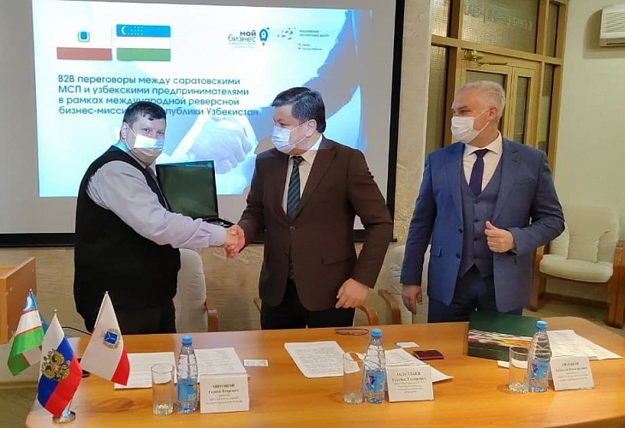
Представители бизнеса из Республики Узбекистан в ходе встреч и деловых переговоров с саратовскими предприятиями заключили новые контракты и договоры о сотрудничестве. Таким стал итог их двухдневной бизнес-миссии в наш регион. Напомним, накануне в Саратове гостей из соседней страны встречали директор Центра поддержки экспорта Саратовской области Сергей Миронов и председатель региональной Торгово-промышленной палаты Алексей Антонов.
Визит делегации из Узбекистана стал продолжением встреч по развитию международного сотрудничества – в марте этого года представители Саратовской области во главе с председателем правительства региона Романом Бусаргиным посещали Самарканд, где провели конструктивные переговоры с потенциальными партнёрами. Ответный визит делегации из Узбекистана в Саратов позволил продолжить начавшееся сотрудничество и заключить несколько новых договорённостей.
В честности, ООО «Геофизмаш» будет экспортировать в Узбекистан геофизическое оборудование и станции геолого-технического исследования, ООО «Рубеж» заключил контракты с четырьмя узбекистанскими компаниями по поставкам пожарной сигнализации, автоматики пожаротушения и дымоудаления, ООО «Рубикон» договорились с зарубежными партнёрами о продаже наружных оконных жалюзи, автоматических заборов-жалюзи и штакетников. Весной саратовские предприятия по итогам переговоров с партнёрами из Узбекистана во время визита в соседнюю страну высказывали намерения в течение 2021 года заключить контракты на общую сумму 8 миллионов долларов. Уже после этой встречи с представителями бизнеса из Узбекистана Центр поддержки экспорта Саратовской области помог ещё двум компаниям – ООО «Геофизмаш» и ООО «Рубикон» – выйти на рынок соседней страны и наладить партнёрские отношения.
«Положительная динамика в сфере внешнеэкономической деятельности между Саратовской областью и Республикой Узбекистан наблюдается с 2020 года. Новые контракты и укрепление делового сотрудничества позволяют развиваться бизнесу, выходить на новые рынки. Эта работа обязательно должна быть продолжена», – прокомментировал итоги бизнес-миссии Алексей Антонов.
Бизнес-миссия зарубежных компаний в наш регион организована АНО «Центр поддержки экспорта Саратовской области» в рамках реализации национального проекта «Международная кооперация и экспорт».

